Readings 5

1. Omdat de towards-away dimensie minder dan de helt data binnenbrengt(omdat je niet door objecten kan kijken) in vergelijking met de up and sideways richting vindt Ware dat er in 2.5 dimensies gekeken word. Een 3D visualisatie is handig……
2. Sd
3. 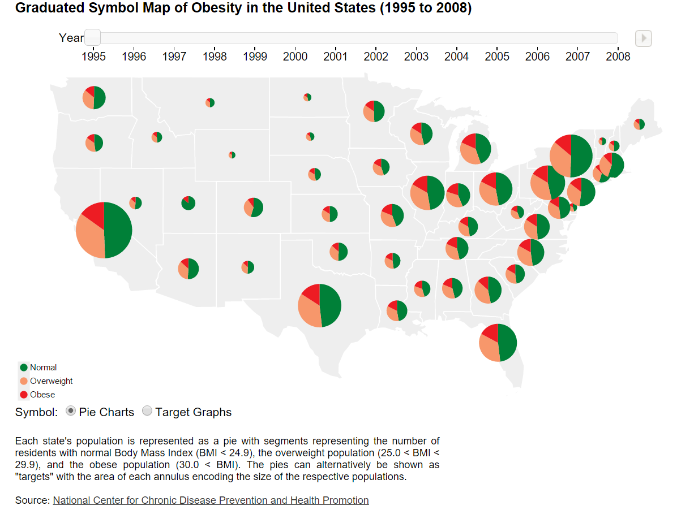Sd
4. 3c(Graduated Symbol Map of Obesity in the United States (1995 to 2008)) is het minst duidelijk. Dit omdat je niet alle pie charts kan vergelijken en je dus op 1 staat moet focussen. Ook is de achtergrond te licht dus kan die wegvallen als je je scherm niet goed instelt.
5. De grafiek geeft een duidelijk overzicht van de stijging van aandelen gedurende de periode van 2000-2010. Het gebruikt D3 goed om de tijd er bij te betrekken en de visualisatie interactief te maken. Het geeft een duidelijk bericht mee dat eigenlijk AAPL wel het meest stijgt. Maar daardoor is de rest van de data wel minder goed zichtbaar. We kunnen deze visualisatie verbeteren door zelf een bepaalde y-as te weergeven of zelf te bepalen welke bedrijven zichtbaar moeten zijn. Ik heb figuur 1c geimplementeerd met deze data waarbij elke grafiek een eigen y-as heeft voor elk bedrijf. Er blijft nog wel een slider voor de jaren.

Ook staat er een knop zodat er nog gewisseld kan worden naar de normale y-as zodat het nog wel goed vergeleken kan worden

